**Блок-схема**

**порядка государственной регистрации прав**

**и разъяснения по порядку ее применения**

**Порядок государственной регистрации прав собственности на недвижимость**

Порядок государственной регистрации прав на недвижимое имущество – это установленная законодательно последовательность действий при обращении в уполномоченный орган, Росреестр, для регистрации прав на [недвижимое имущество и сделок с ним](https://jusliberum.ru/real-estate-transactions). Причем определенный порядок действий установлен как для лица, обращающегося за данной услугой, так и для регистратора.

## Порядок действий заявителя при [регистрации прав на недвижимость](https://jusliberum.ru/gosudarstvennaya-registraciya-prava-sobstvennosti)

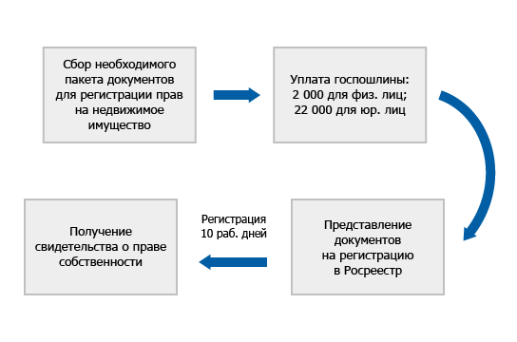

## Порядок действий регистратора Росреестра при [регистрации прав на недвижимое имущество](https://jusliberum.ru/gosudarstvennaya-registraciya-prava-sobstvennosti)

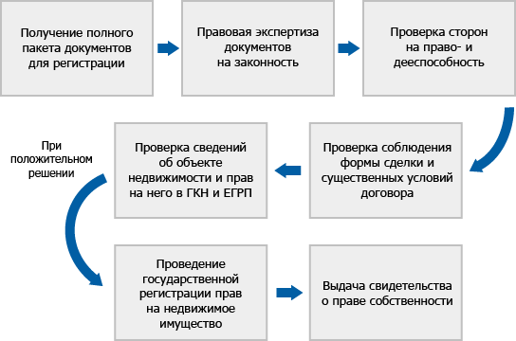

Регистратор должен проверить, не расходятся ли сведения об объекте недвижимости и его характеристики, содержащиеся в ЕГРН (Реестр прав на недвижимое имущество) и ГКН (Государственный кадастр недвижимости), например, совпадает ли площадь, адрес, наименование, сведения о правах и т.д. Кроме того, регистратор проверяет, отсутствуют ли препятствия для проведения сделки при условии соблюдения всех формальностей. Например, очень часто бывает, что имущество находится под арестом по решению суда, а собственник забыл или даже не знает об этом. Или имущество находится в ипотеке, а согласия залогодержателя (банка) на сделку купли-продажи или дарения не представлено. Если недвижимое имущество находится в совместной собственности супругов, то проверяется наличие согласия второго супруга на сделку, оформленного нотариально.

Регистратор обязан провести регистрацию, только если сделка соответствует закону, волеизъявлению сторон, а представители сторон имеют надлежащие полномочия на совершение сделки.

Таким образом, для проведения регистрации прав на недвижимое имущество очень важно оформить в соответствии с законом договора-основания сделки, а также собрать полный и достаточный комплект документов для проведения государственной регистрации прав на недвижимость. В противном случае, при возникновении у регистратора сомнений в законности сделки или при неполном комплекте документов, Росреестр инициирует приостановку в регистрации на срок 30 дней, а если причины приостановки не будут устранены в указанный срок, то последует отказ в государственной регистрации.